한미약품 차세대 비만신약, 미국 이어 유럽도 달군다
<유럽당뇨병학회(EASD 2025) 발표>

내달 15일 열리는 유럽당뇨병학회서 3개 비만신약의 비임상 연구 6건 발표
HM17321 투약된 비만 영장류 연구 공개…혈당 조절, 심혈관 효능 등 기대
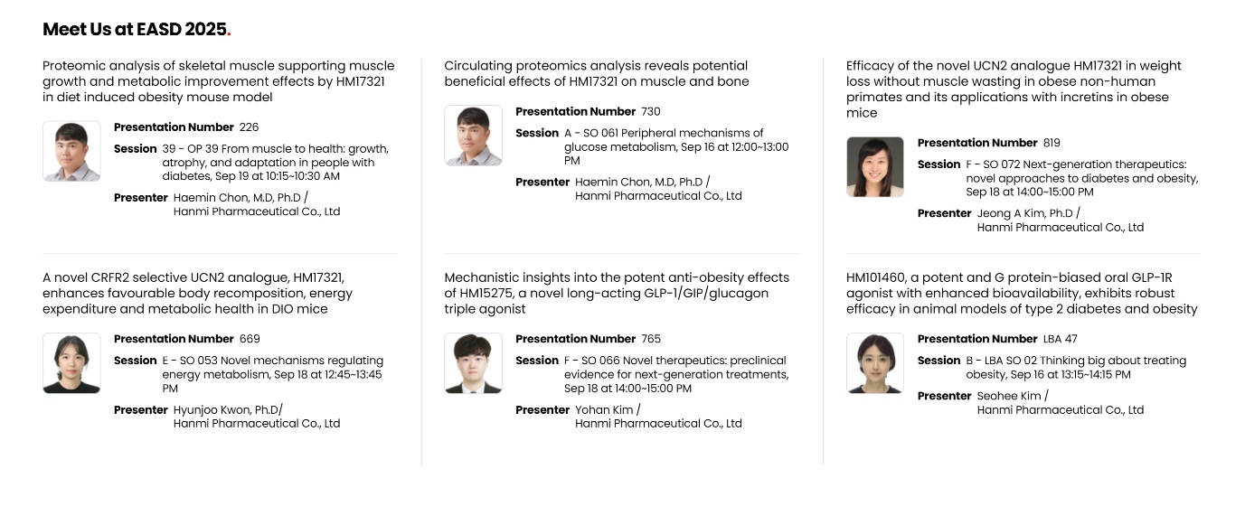
삼중 작용 HM15275, 세계 첫 근육 증가 HM17321 등 파트너십 논의 활발
<사진> 한미약품이 EASD 2025에서 발표하는 주요 연구 초록 소개(출처 : 한미약품 홈페이지).

(2025년 8월 24일) 한미사이언스 핵심 사업회사 한미약품이 기존 비만 치료제의 한계를 뛰어넘는 다수의 차별화된 신약 파이프라인의 진전된 연구 성과를 토대로 글로벌 진출에서 미래 성장 동력을 폭넓게 확보해 나가고 있다.

한미약품은 오는 9월 15일부터 19일까지 오스트리아 비엔나에서 열리는 ‘유럽당뇨병학회(EASD 2025)’에 참가해 차세대 비만치료 삼중작용제(LA-GLP/GIP/GCG, HM15275)와 신개념 비만치료제(LA-UCN2, HM17321), 경구용 비만치료제(HM101460) 등 1건의 구연 발표를 포함한 총 6건의 비임상 연구 결과를 발표한다.

주요 발표 내용은 ▲HM15275의 강력한 항비만 효과에 대한 기전적 통찰 ▲HM17321의 근육 성장 및 대사 개선 효과를 뒷받침하는 골격근 단백체 분석 ▲HM17321의 비만 영장류 모델에서 체중 감량 효능 및 설치류 모델에서 인크레틴 병용 효능 ▲HM17321의 체성분 개선, 에너지 소모 및 대사 건강 증진 효과 입증 ▲혈액단백체 기반 HM17321의 근육 및 골격 건강에 대한 잠재적 이로운 효과 ▲HM101460의 경구용 GLP-1 작용제 가능성 입증 등이다.

HM15275와 HM17321은 내년 하반기 상용화 목표인 ‘에페글레나타이드’의 혁신을 잇는 차세대 파이프라인으로, 각각 비만치료 영역에서 ‘계열 내 최고 신약(Best-in-Class)’과 ‘계열 내 최초 신약(First-in-Class)’으로 개발될 잠재력을 입증해 나가고 있다.

글로벌 비만 치료제 시장을 겨냥한 두 파이프라인은 지난 6월 미국당뇨병학회(ADA 2025) 발표 현장에서 많은 인파가 몰릴 정도로 큰 관심을 받았으며, 현재 유수의 글로벌 기업과의 기술수출 및 파트너십 논의가 활발히 진행되고 있다.

이번 EASD 2025에서는 한미약품이 비만 영장류 모델을 통한 HM17321의 임상 적용 가능성을 입증한 결과를 발표할 예정이어서 큰 기대감을 모으고 있다. 또 한미약품은 HM17321이 근육에 직접 작용해 근육량을 증가시키는 구체적인 작용 기전을 그동안 발표한 적 없었으나, 이번 학회에서 세계 최초로 마우스 근육 단백체 연구를 통해 HM17321의 근육 증가 기전을 분자생물학적으로 규명하고, 대사 적응을 통한 혈당 조절 효과를 입증한 결과를 발표한다.

이 연구 성과는 한미약품 R&D센터 전해민 임상이행팀장(상무)이 학회 구두 발표를 통해 공개한다. 또한 다수의 R&D센터 연구원들이 한미의 새로운 치료 패러다임을 제시하는 비만 신약들을 소개할 예정이어서 글로벌 제약사들과의 발전적인 협력 기회도 모색할 수 있을 것으로 기대된다.

한미약품 관계자는 “유럽당뇨병학회(EASD 2025)는 지난 6월 열린 미국당뇨병학회(ADA 2025)에 이어 한미의 차세대 비만신약 파이프라인이 지닌 차별화된 R&D 경쟁력이 주목받는 자리가 될 것으로 기대된다”며 “한미약품은 ‘양과 질의 균형’, ‘접근성과 지속가능성’, ‘과학 기반의 차별화’를 중심으로 글로벌 진출을 속도감 있게 준비하고 있다”고 말했다.

◆ 차세대 삼중 작용제 HM15275, 글로벌 임상 2상 추진

HM15275는 정밀 설계된 삼중 작용제로서 식욕 억제와 에너지 대사 촉진 기전으로 25%에 이르는 위 절제 수술을 능가하는 체중 감량 효과를 지향한다. 또한 신체의 대사 최적화 기전을 통해 근 손실을 최소화함으로써 개선된 체중 감소 질(weight loss quality)까지 기대할 수 있는 한미약품의 유망한 차기 비만 신약이다.

앞서 한미약품은 전임상 연구를 통해 비만 동물 모델에 HM15275를 반복 투약 시 현재 상용화된 비만 치료제인 세마글루타이드(위고비)와 터제파타이드(젭바운드), 임상 개발 중인 레타트루타이드보다 우수한 체중 감소 효능을 입증하며 차별화된 경쟁력을 제시했다.

한미약품이 지난 6월 미국당뇨병학회(ADA 2025)에서 발표한 임상 1상 결과에서는 양호한 안전성과 내약성은 물론, 장기 지속성을 뒷받침하는 약동학 특성이 확인됐다.

특히 임상 1상의 4주 반복 투여 최고 용량군(0.5-2-4-8mg)에서는 단 4회 투약 후 29일차에 위약 대비 평균 4.81%의 체중 감소를 나타냈다. 아울러 4주 투약 후 최대 체중 감량을 보인 참여자에서는 43일차에 10.64%의 체중 감소가 관찰됐다.

이러한 고무적인 결과를 바탕으로 한미약품은 지난 7월 미국 식품의약국(FDA)에 비만 환자를 대상으로 HM15275의 임상 2상 진입을 위한 임상시험계획(IND)을 제출한 데 이어, 8월 1일 한국 식품의약품안전처(MFDS)에 같은 내용의 IND를 제출했다.

◆ 세계 첫 ‘근육 증가’ HM17321, 비만 영장류 연구 주목

HM17321은 단순히 근손실을 보완하는 수준을 넘어, 기존에 불가능하다고 여겨졌던 ‘근육량 증가’와 ‘지방 선택적 감량’을 동시에 구현하는 세계 최초의 비만 혁신 신약으로 개발되고 있다.

이 신약은 GLP-1을 비롯한 인크레틴 수용체가 아닌 CRF2(corticotropin-releasing factor 2) 수용체를 선택적으로 타깃하는 UCN 2(Urocortin 2) 유사체로, 한미약품 R&D센터에 내재화된 최첨단 인공지능 및 구조 모델링 기술을 활용해 설계됐다.

한미약품이 지난 6월 미국당뇨병학회(ADA 2025)에서 발표한 과체중 영장류(Cynomolgus monkey) 모델 연구에서는 HM17321의 우수한 체중 감량 효과뿐만 아니라 근육량 증가, 지방량 감소의 체성분 개선이 동반된 결과를 확인하며 전임상 단계에서의 일관된 약효 재현성을 입증했다.

아울러 지난 7월 ISMB/ECCB 2025 학회에서는 HM17321이 투약된 동물 단백질 오믹스 데이터와 인간 유래 바이오 빅데이터를 통합 분석해, HM17321이 ‘지방량이 적고 제지방량이 많으며 악력이 센 사람’의 특성과 유사한 변화를 유도한다는 연구 결과를 발표했다.

이번 EASD 2025에서는 HM17321이 투약된 비만 영장류(Rhesus monkey) 모델에서의 연구 결과를 공개하며, 체중 감량와 체성분 개선 효과는 물론 혈당 조절 및 심혈관계 효능까지 포함된다.

일련의 연구 성과는 동물 실험에서 확인된 HM17321의 효능이 인간에서도 재현될 가능성을 시사하며, 비만 치료제 시장에서 주목할 만한 ‘게임 체인저’로서의 잠재력을 나타낸다. 한미약품은 HM17321의 속도감 있는 개발을 위해 전사적 역량을 집중하고 있으며, 9월 미국 FDA에 임상 1상 진입을 위한 IND 신청을 진행할 계획이다.

최인영 R&D센터장(전무)은 “한미의 비만치료제 포트폴리오는 단순한 체중 감량을 넘어 질적 개선, 근육 보존, 치료 지속성, 복약 편의성 등 실제 임상 현장에서 환자와 의료진이 직면한 다양한 과제를 해결하기 위한 ‘전방위적 혁신’이라는 점에서 분명한 차별성을 지닌다”며 “이러한 종합적 전략은 향후 근감소증 및 고령층 비만, 운동 기능 저하 환자군 등 미충족 수요를 해소하는 데 크게 기여할 것으로 기대한다”고 말했다.
<끝>

■ 자료 문의 : 장진혁 과장 (02 410 0429) / 김예지 대리 (02 410 0411)

